|  |
| --- |
| **ביצוע פרויקט חשמול קווי הרכבת ופתיחת הקו המהיר לירושלים - ביקורת מעקב**  תקציר |

|  |  |  |  |  |  |  |  |  |
| --- | --- | --- | --- | --- | --- | --- | --- | --- |
|  | | | | | | | | |
| פעילותה העיקרית של חברת הרכבת היא הסעת נוסעים באמצעות רכבות בקווי שירות סדירים. משנת 2000 החברה פועלת להחלפת רכבות הדיזל הפועלות כיום ברכבות חשמליות (להלן - פרויקט החשמול). **חשמול קווי הרכבת עשוי לקצר את זמן הנסיעה, להגדיל את מספר הרכבות שניתן להעביר ברשת, לשפר את העמידה בלוחות הזמנים, לצמצם את מספר התקלות ברכבות, לחסוך בעלויות אנרגייה, להפחית את הרעש בתחנות ולהוריד את רמת זיהום האוויר.** הקו החשמלי הראשון בישראל הוא הקו המהיר מהרצלייה לירושלים שפועל כיום מתחנת סבידור-מרכז בתל אביב לירושלים. | | | | | | | | |
|  | | | | | | | | |
| 69 מיליון | |  | 3.1 מיליון |  | 13.3% |  | 2025 | |
|  | | | | | | | | |
| מספר הנסיעות ברכבת בכל הקווים בשנת 2019 | |  | מספר הנסיעות ברכבת בקו המהיר לירושלים מסוף ספטמבר 2018 עד סוף 2019 |  | שיעור תוואי מסילות הברזל שחושמלו במועד הביקורת (מאי 2020) מתוך התוואי המתוכנן (כ-64 ק"מ מתוך כ-480 ק"מ) |  | המועד הצפוי להשלמת פרויקט החשמול. ב-2013 נקבעה שנת 2019 כמועד הצפוי להשלמת הפרויקט | |
|  | | | | | | | | |
| 12.1 מיליארד ₪ | |  | 31% |  | 54% |  | 2.6% | |
|  | | | | | | | | |
| אומדן עלות פרויקט החשמול באוקטובר 2019 | |  | שיעור הביצוע התקציבי המצטבר בסוף 2019 מתוך אומדן עלות הפרויקט (3.7 מתוך 12.1 מיליארד ש"ח) |  | שיעור הק"מ המחושמלים הממוצע ב-28 מדינות האיחוד האירופי ב-2017. בשנה זו עדיין לא היו קווים מחושמלים בישראל |  | השיעור הממוצע של ביטולי הרכבות בקו המהיר לירושלים בין אוקטובר 2018 לדצמבר 2019 לעומת 0.5% בקווים האחרים | |
|  | | | | | | | | |
|  | בחודשים נובמבר 2018 עד מאי 2020 בדק משרד מבקר המדינה לסירוגין תיקון ליקויים שהועלו בדוחות הקודמים מ-2014 ו-2017 בניהול פרויקט החשמול על ידי חברת הרכבת (להלן - ביקורת המעקב). נבדקו גם היבטים בהליכים לפתיחת הקו המהיר לירושלים לרבות מעקב אחר תיקון ליקויים מדוחות קודמים בעניין זה. הבדיקה נעשתה בחברת הרכבת, במשרד התחבורה והבטיחות בדרכים ובמשרד האוצר. בדיקות השלמה נערכו במשטרת ישראל, ברשות הארצית לכבאות והצלה (כב"ה) ובמגן דוד אדום בישראל (מד"א). | | | | | | | |
| **פרויקט החשמול**   * **השלמת פרויקט החשמול** **-** בדוחות הקודמים עלה כי יש עיכובים בהשלמת פרויקט החשמול. בביקורת המעקב נמצא שהעיכובים נמשכים.ב-2017 העריכה חברת הרכבת שהפרויקט יסתיים בדצמבר 2021 ובמאי 2019 דחתה החברה את השלמת הפרויקט לסוף 2029. במרץ 2020 עדכנה חברת הרכבת את מועד השלמת הפרויקט לסוף 2025. * **ביצוע תקציבי מצטבר -** שיעור הביצוע המצטבר מסך אומדן עלות הפרויקט היה בסוף 2019 כ-31% בלבד (ביצוע תקציבי מצטבר של כ-3.7 מיליארד ש"ח מתוך אומדן עלות פרויקט של כ-12.1 מיליארד ש"ח), ואורך תוואי מסילות הברזל שחושמלו במועד הביקורת (מאי 2020) מהתוואי המתוכנן היה כ-13.3% בלבד (כ-64 ק"מ מתוך כ-480 ק"מ). * **אישור נוהל עבודה בסביבה חשמלית** - בביקורת הקודמת העיר משרד מבקר המדינה לחברת הרכבת על הצורך לבחון את נוהלי הרכבת ואת מידת התאמתם לחשמול. בביקורת המעקב נמצא כי מנכ"ל חברת הרכבת דאז אישר את נוהל העבודה בסביבה חשמלית רק במועד תחילת הפעלת הקו המהיר בספטמבר 2018, אף על פי שלפי דיוני הדירקטוריון עולה כי בוצעו הדרכות ונסיעות ברכבת בזמן העבודה באתר, דבר שלפי מנכ"ל החברה דאז יש בו הפרת בטיחות חמורה. * **הפסדים למשק כתוצאה מעיכובים בהשלמת פרויקט החשמול** - בביקורות הקודמות העיר משרד מבקר המדינה כי הדחייה בהפעלת פרויקט החשמול טומנת בחובה הפסד של מאות מיליוני שקלים בשנה למשק.בביקורת המעקב נמצאו דחיות נוספות בהשלמת הפרויקט, ולכן המשרד חוזר על הערת הביקורת הקודמת ולפיה בגלל דחיית השלמת פרויקט החשמול נגרמים למשק נזקים של מאות מיליוני ש"ח בכל שנה שבה הפרויקט נדחה. * **הפסדים לחברת הרכבת מעיכובים בהשלמת פרויקט החשמול** **-** העיכובים בהשלמת פרויקט החשמול מאלצים את חברת הרכבת להפעיל ולתחזק קטרים וקרונות דיזל ישנים, לרכוש ציוד נוסף המונע בדיזל ועלולים לדחות את קבלת הציוד החשמלי החדש שרכשה בעלויות גבוהות.   **הפעלת קו הרכבת המהיר הרצלייה-ירושלים**   * **ציוד נייד להפעלת הקו** **-** במועד פתיחת הקו המהיר לירושלים בחודש ספטמבר 2018 לא היה בחברה ציוד נייד להפעלתו והיא נאלצה להפעילו באמצעות מערכי קרונות שהוסטו מקווי רכבת אחרים. הדבר גרם להקטנת תדירותם ולהגברת הצפיפות בקווי הרכבת האחרים. * **ביטוי הולם למשמעויות הכלכליות** **-** בהחלטה על הסטת הציוד הנייד מקווים אחרים בעת פתיחת הקו החדש לא ניתן ביטוי הולם לכל המשמעויות הכלכליות של ההחלטה. * **הפעלת קו עם נוסעים ללא הוכחת אמינות רצויה -** בדוח קודם העיר משרד מבקר המדינה על הצורך בביצוע תהליך הרצה מעמיק וממצה למיפוי תקלות. בביקורת המעקב נמצא כי הקו המהיר לירושלים הופעל במתכונת הרצה עם נוסעים בלי שהוכחה אמינות רצויה, ובתקופת ההרצה שנמשכה כשנה נרשמו שיעורי ביטולי רכבות גדולים מהממוצע בקווים האחרים (לדוגמה, השיעור הממוצע של ביטולי הרכבות בקו המהיר לירושלים בין אוקטובר 2018 לדצמבר 2019 היה כ-2.6% לעומת כ-0.5% בקווים האחרים). * **מצבי חירום במנהרות ובגשרים - עיכוב ברכישת רכבים דואליים להובלת כוחות חירום -** במועד עריכת הביקורת, כשלוש וחצי שנים לאחר שנבחנה לראשונה האפשרות לשימוש ברכבים דואליים וכשנה וחצי מאז הוחלט לתקצב את רכישת רכבים אלה, טרם הושלמה רכישתם. התקציב לרכש הרכבים עבור מד"א טרם הועבר, המשטרה טרם יצאה למכרז לרכש הרכבים ורק כב"ה הציגה התקדמות בהליך הרכש. ואולם בגלל משבר הקורונה, במועד עריכת הביקורת לא ידוע מועד אספקת הרכבים עבורה. * **מצבי חירום במנהרות ובגשרים -** הובלת כוחות חירום באמצעות רכבת כוננית אינה מיטבית - היא עשויה להאריך את משך זמן הפינוי ועלולה לעלות בחיי אדם.נמצא כילא בוצע תרגיל מרכזי מסכם נוסף לצורך תיקון הליקויים שהועלו בתרגילים הקודמים בהובלת כוחות חירום ופינוי נפגעים באמצעות הרכבת; נמצא חסר בציוד הנדרש של מד"א בתחנת נבון; צפויים קשיים בפינוי נפגעים ממפלס התחנה התחתון למפלס הכניסה; ולא הוסדרה מערכת קשר בין מד"א לגופי החירום האחרים.     **פרויקט החשמול**  **מינוי מנהל מינהלת החשמול מטעם הרכבת וגידול בתפוקה בפרויקט** - חברת הרכבת מינתה בספטמבר 2019 מנהל מטעמה לתפקיד מנהל מינהלת החשמול והוא מרכז את כל פעילותה, ובכלל זה גם את הפעילות להשלמת הקו המהיר. השינויים בניהול הפרויקט הביאו לגידול בתפוקה בפרויקט החל מהמחצית השנייה של 2019.  **מינוי ממונה בטיחות והכנת תוכנית בטיחות -** משרד מבקר המדינה התריע בדוח קודם על האפשרות לפגיעה בבטיחות בעבודה על פרויקט החשמול. ביקורת המעקב העלתה כי בספטמבר 2019 מונה ממונה בטיחות בחטיבת הפיתוח של הרכבת, והחברה פעלה להכנת תוכנית בטיחות בעבודה עם חברה א'.  **פעולות להאצת הפרויקט -** חברת הרכבת חתמה על הסכם להאצת הפרויקט עם חברה א', והמועד המתוכנן להשלמת הפרויקט הוקדם בארבע שנים (מ-2029 ל-2025).  **הפעלת קו הרכבת המהיר הרצלייה-ירושלים**  **ביצוע הפקת לקחים** - חברת הרכבת ביצעה הליך הפקת לקחים בנוגע להליך פתיחת הקו המהיר לירושלים לרבות בנושא בדיקות והרצות של הקו.  **מצבי חירום במנהרות ובגשרים - הובלת כוחות חירום באמצעות רכבים ייעודיים (זיבר) -** חברת הרכבת וכב"ה העמידו רכבים ייעודים להובלה של כוחות החילוץ הראשוניים של הרכבת וכב"ה למקום האירוע. | | | | | | | |

|  |
| --- |
|  |
| * מומלץ כי חברת הרכבת תמשיך לבחון וליישם דרכים לקידום והאצת פרויקט החשמול ותבצעו בלוחות הזמנים, בתקציבים ובסטנדרטים הנדרשים. על משרדי התחבורה והאוצר להגביר את הפיקוח והבקרה על החברה כדי למנוע פיגורים נוספים בלוחות הזמנים. * מומלץ כי בעת קביעת מועד ביצוע חשמול הקווים השונים בפרויקט והתיעדוף של ביצוע הקווים ייבחנו על ידי משרד התחבורה גם התועלות המשקיות של החלופות לקידום חשמול הקווים בפרויקט. ראוי כי חברת הרכבת תבחן את המשמעויות הכלכליות לחברה בחשמול כל אחד מהקווים לצורך תיעדוף חשמול הקווים השונים בפרט והשירות לנוסע בכלל. * מומלץ כי חברת הרכבת ומשרד התחבורה יקבעו קריטריונים להקצאת הציוד הנייד לקווים שייפתחו בצורה מיטבית בהתחשב בביקוש לקווים השונים, במשמעויות התפעוליות והכלכליות ובפגיעה אפשרית בטיב השירות, הנובעות מהסטת הציוד בין הקווים השונים. * מומלץ כי חברת הרכבת ומשרד התחבורה יקבעו קריטריונים ברורים ושקופים לאמינות שירות ראויה לפני פתיחת קווי רכבת בעתיד להסעת נוסעים בהרצה ושלא בהרצה, לרבות בעת הפיכת קו רגיל לקו חשמלי. * על חברת הרכבת, משרד התחבורה, כב"ה, המשטרה ומד"א לפעול לשיפור יכולת כוחות החירום להגיב בלוח זמנים קצר לאירוע חירום בתוואי הקו המהיר בגשרים, במנהרות ובתחנת נבון בירושלים. |

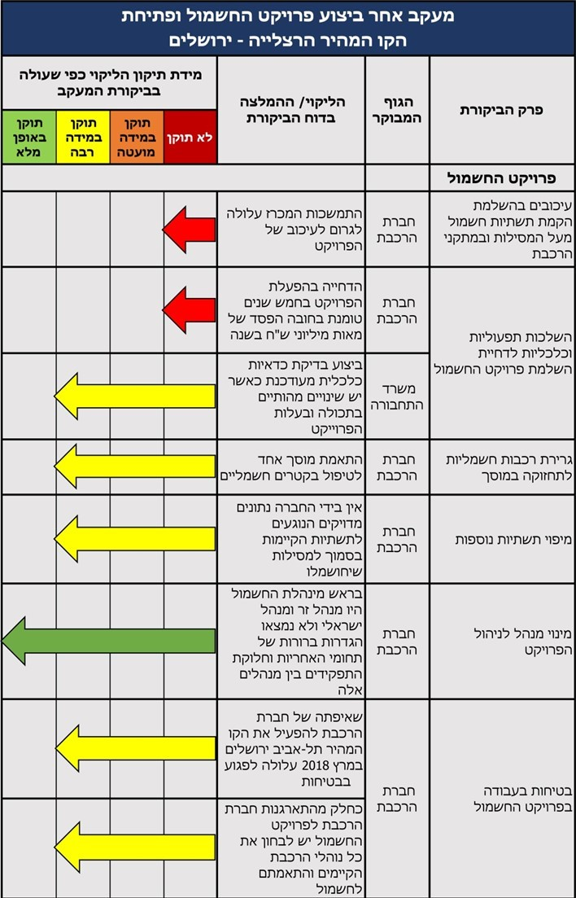

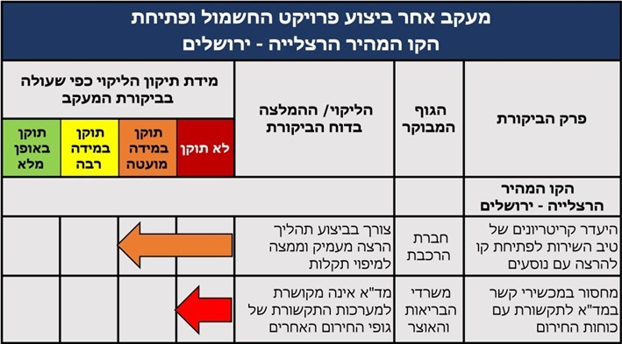

|  |
| --- |
|  |
| חשמול מערך המסילות הארצי הוא הפרויקט הגדול ביותר של חברת הרכבת ומהחשובים שהיא מקדמת בשנים האחרונות. הביקורות הקודמות העלו ליקויים בניהול הפרויקט שגרמו לדחיות רבות בהשלמתו. ביקורת המעקב שערך משרד מבקר המדינה העלתה כי מועד סיומו נדחה מספר פעמים, והמועד העדכני לסיומו הוא סוף שנת 2025. לקראת סיום עבודת הביקורת פעלו חברת הרכבת ומשרדי התחבורה והאוצר להאצת הפרויקט ולהקדמת מועד השלמתו בארבע שנים - משנת 2029 לשנת 2025. משרד מבקר המדינה ממליץ לגופים אלה לבדוק את המשמעויות הכלכליות לרבות תועלות משקיות בעת תיעדוף קידום החשמול של הקווים השונים. על חברת הרכבת, משרד התחבורה וכוחות החירום: כב"ה, מד"א והמשטרה, להפיק לקחים מהליקויים בהתארגנות לאירועי חירום בהפעלת הקו המהיר לירושלים, שאם לא יתוקנו הם עלולים לעלות בחיי אדם עקב התמשכות זמן הפינוי באירוע חירום בקו המהיר ובקווים אחרים. |